LLM爬虫工具有哪些？2026年最值得关注的AI数据抓取工具
随着AI应用的爆发式增长，传统爬虫已难以满足大模型训练、RAG知识库构建和AI Agent自动化的数据需求。本文系统梳理2026年最值得关注的LLM爬虫工具，帮助开发者和企业找到最合适的AI爬虫方案。

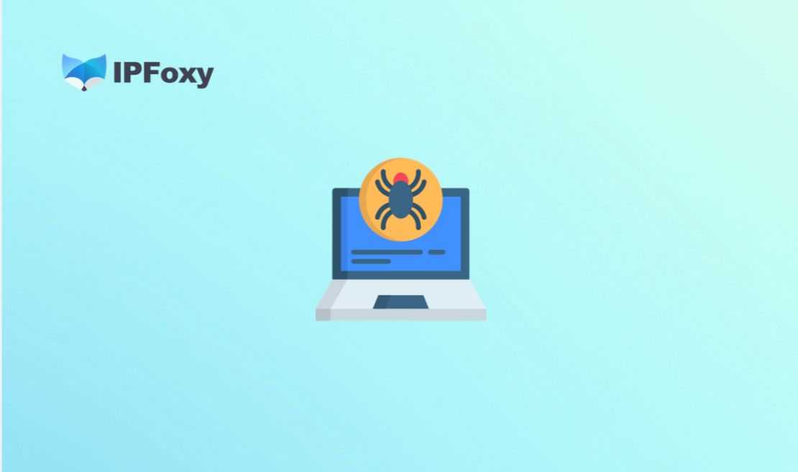

一、什么是LLM数据抓取型爬虫？
LLM数据抓取型爬虫是指以大语言模型（LLM）为核心驱动的新一代网页数据采集工具。进入2026年，Python+Scrapy、BeautifulSoup等传统工具正面临前所未有的挑战，这些痛点推动了新一代LLM爬虫工具的崛起：
- JS动态渲染越来越普遍，传统爬虫抓到的是空壳页面。
- Cloudflare / WAF反爬全面升级，封IP、弹验证码已成常态。
- 网站结构频繁变化，XPath / CSS Selector 规则一旦失效，维护成本极高。
- RAG 系统、AI Agent不只需要拿到 HTML，更需要经过清洗、结构化的语义内容。
而LLM数据抓取型爬虫与传统爬虫依赖人工编写规则不同，它能够自动识别信息结构，直接输出适合AI直接消费的结构化数据......LLM爬虫工具展现出传统方案无法比拟的灵活性。
为了更清晰地展示两者的不同，下面利用表格来对比传统爬虫与LLM数据抓取型爬虫的差距。
对比维度 | 传统爬虫 | LLM爬虫工具
内容解析方式 | XPath / CSS Selector | LLM语义理解 + 自动提取
动态页面支持 | 有限（需额外配置） | 内置浏览器渲染
结构化输出 | 手动编写规则 | 自动输出JSON/Markdown
维护成本 | 高（规则易失效） | 低（模型自适应）
适合场景 | 规则稳定的批量抓取 | RAG、Agent、非结构化内容提取
反爬能力 | 弱 | 结合代理/指纹更强

二、2026年最佳LLM爬虫工具对比

1. Firecrawl
专为 LLM / RAG 场景设计，一行 API 调用即可将任意网页转换Markdown或结构化 JSON。内置 JS 渲染、自动去除广告导航噪声，支持整站爬取（crawl）和单页提取（scrape）两种模式。
- 适合场景：构建 RAG 知识库、AI Agent 信息获取、快速原型验证。
- 优点：接入极简、输出质量高、对 LLM 友好；提供托管服务，无需自建基础设施。
- 缺点：免费额度有限，大规模使用成本偏高；自定义控制能力相对较弱。
- 是否适合 Agent/RAG：首选推荐。

2. Crawl4AI
开源的LLM爬虫工具，深度集成 LLM 提取能力，支持基于 CSS/XPath 的精准提取和 AI 语义提取两种模式并存。提供异步架构，性能出色，支持本地部署。
- 适合场景：有技术能力的开发者、需要私有化部署、成本敏感型项目。
- 优点：完全开源免费、可高度定制、异步并发性能强；支持 Docker 部署。
- 缺点：需要自己管理基础设施；相比托管服务，运维成本更高。
- 是否适合 Agent/RAG：技术用户首选。

3. Apify
提供数千个预构建的 Actor（爬虫模板），近期大量集成 AI 能力，支持通过自然语言描述抓取目标。拥有完善的调度、监控和数据存储功能。
- 适合场景：企业级数据采集、需要现成模板的场景（如抓取 LinkedIn、Amazon、Google Maps）。
- 优点：生态成熟、模板丰富、易于调度管理；支持与 LangChain 等 AI 框架集成。
- 缺点：价格偏高；AI 原生能力不如 Firecrawl 深度集成。
- 是否适合 Agent/RAG： 适合，但需额外配置。

4. Browse AI
面向非技术用户的AI爬虫平台，通过可视化操作录制抓取流程，自动生成监控任务，支持数据变化提醒。无需写代码即可完成结构化数据抓取。
- 适合场景：运营人员、市场分析师、不会编程的业务用户。
- 优点：零代码上手、界面友好、支持定时监控和变化检测。
- 缺点：灵活性有限；复杂页面处理能力不如开发者工具；不适合大规模 AI 数据管道。
- 是否适合 Agent/RAG：适合简单场景，不推荐用于 AI 数据管道。

5. ScrapeGraphAI
完全基于图结构（Graph Pipeline）和LLM驱动的开源AI爬虫框架。用户只需用自然语言描述"我想要什么数据"，无需编写任何选择器规则。
- 适合场景：研究项目、快速数据提取实验、希望用 Prompt 替代规则的开发者。
- 优点：自然语言驱动、与 OpenAI / Ollama 等模型无缝集成。
- 缺点：稳定性和性能仍在迭代中；生产环境大规模使用需谨慎。
- 是否适合 Agent/RAG： 理念契合，适合探索性项目。

6. ZenRows
专注于反爬绕过的API服务，集成浏览器渲染、验证码处理等能力于一体，一个 API 解决所有反爬障碍。近期新增 AI 内容提取功能。
- 适合场景：目标网站反爬严格、需要稳定高成功率的商业数据采集。
- 优点：反爬能力强、成功率高、无需自建代理基础设施。
- 缺点：价格较高；AI 提取能力是辅助功能，不如专业 LLM爬虫工具深度。
- 是否适合 Agent/RAG：适合作为数据采集层，结合其他 LLM 处理工具使用。


三、如何选择适合的LLM爬虫解决方案？
选对AI爬虫工具，不只是选功能，更是选"能力组合"。2026年的网络环境比以往更复杂——动态渲染、反爬升级、IP封禁，每一关都可能让采集任务中途失败。因此，在比较具体工具之前，有必要先理解现代LLM爬虫工具所依赖的底层环境能力，再结合自身场景做出判断。

1.2026年为什么要重视AI爬虫的底层环境？
- 浏览器自动化成为标配：现代网站大量使用 JavaScript 异步渲染，没有浏览器环境就无法获取真实内容。Playwright、Puppeteer等无头浏览器已经成为主流 LLM爬虫工具 的基础设施，能够模拟真实用户行为，触发页面加载、滚动和点击。
- 动态网页渲染的重要性：SPA（单页应用）架构下，核心数据通常在DOM加载完成后才由 JavaScript 注入。AI爬虫需要等待渲染完成才能提取到有效内容，这使得带渲染能力的爬虫工具成为必选项，而非可选项。
- 为什么AI爬虫越来越依赖IP代理：反爬系统最核心的识别维度之一就是IP地址。对于需要大规模、持续性数据采集的场景，动态IP尤为关键。爬虫通常需要向目标网站发送大量请求，动态IP的自动轮换机制可以有效降低访问限制风险，能显著提升 LLM爬虫工具的抓取成功率。如果你在做大规模抓取，可以从IPFoxy获取高质量动态住宅IP代理服务，支持按需轮换、精准地区定向，能够避免频繁请求导致IP被封禁，提高采集效率与稳定性。
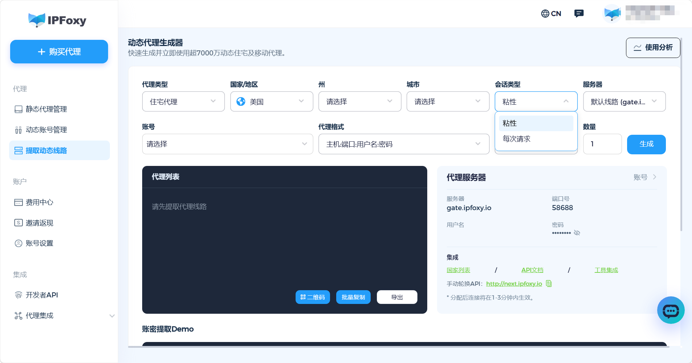
- 指纹环境与反爬绕过：浏览器指纹也是反爬系统的重要识别维度。新一代AI爬虫通常内置指纹随机化和 TLS 握手模拟，配合代理IP使用，能构建接近真实用户的访问环境，有效绕过主流反爬机制。
在确保环境稳定后，方可依据自身具体场景选择适配的AI爬虫工具使用。

2.依据场景特性选择AI爬虫方案
- 构建RAG知识库：优先选择 Firecrawl 或 Crawl4AI。前者接入简单、输出质量高；后者开源免费、支持私有化部署。两者都能直接输出 LLM 友好的 Markdown 格式，与 LangChain、LlamaIndex 等框架无缝衔接。
- 做大规模数据采集：推荐 Apify（企业级托管）或 Crawl4AI + 住宅代理（自建方案）。大规模场景下，IP 代理和反爬策略比工具选型更关键，建议提前规划代理预算。
- 非技术用户：Browse AI是最友好的选择，零代码操作，适合监控竞品价格、抓取招聘信息等周期性业务需求。
- AI Agent 自动化：Crawl4AI 和 ScrapeGraphAI 对Agent场景支持最佳，支持工具化调用和异步执行，可直接嵌入 AutoGen、CrewAI 等 Agent 框架。

四、FAQ
Q1：AI爬虫能绕过所有反爬机制吗？
没有任何工具能100%绕过所有反爬。LLM爬虫工具 + 高质量住宅代理 + 合理的请求频率控制，能解决绝大多数常见场景。
Q2：AI爬虫一定要使用代理IP吗？
不一定，但大规模采集基本离不开代理。但涉及批量数据采集、长时间运行等工作任务，代理IP几乎是必需品。
Q3：AI Agent 为什么离不开AI爬虫？
因为Agent需要“实时获取外部信息”。自动搜索网页、分析页面内容等操作都需要AI爬虫提供网页访问与数据提取能力。

五、总结
2026年，LLM爬虫工具 已经从"实验性技术"走向生产可用阶段。
随着 AI 应用的持续深化，数据采集能力将成为 AI 系统竞争力的重要组成部分。掌握合适的 AI爬虫 工具，是构建高质量 AI 应用的关键第一步。

